Музей Карима Хакимова
28 ноября 1962 года в день 70-летия со дня рождения Карима Абдрауфовича Хакимова, видного революционера-дипломата, на его родине в с. Дюсяново был открыт народный музей. В 1969 году по инициативе партийной организации, правления колхоза «Марс» во главе с В.А.Гафуровым, при поддержке Совмина республики, Министерства культуры, исполкома райсовета было начато строительство нового здания для музея. 12 июля 1969 года состоялось его торжественное открытие.
Подбором и систематизацией материалов занимались: Лутфи Закирович Гадилов – член союза журналистов СССР, долгие годы проработавший главным редактором и председателем Радиокомитета при Совете Министров БАССР и сотрудники историко – краеведческого музея БАССР.
Постановлением № 237 Совета Министров БАССР от 25 апреля 1975 года был создан историко – революционный музей К.Хакимова на правах филиала Республиканского краеведческого музея. В честь 100-летия со дня рождения одного из первых советских дипломатов России в странах Востока К.А.Хакимова в 1992 году силами колхоза «Марс» Бижбулякского района и Министерства культуры БАССР возвели новое деревянное здание музея. Перед зданием установлен бюст дипломата (автор – скульптор Р.Сулейманов). До 2005 года музей К.Хакимова являлся филиалом Национального музея Республики Башкортостан, с 2006 - является муниципальным музеем.
Долгие годы в музее работали Калимуллина Ф.З. и Бурангулова Ф.Ф. Обновились за эти годы, пополнились экспозиции музея новыми документами из архивов страны, фотографиями и кинодокументами. В залах музея представлены уникальные экспозиции, рассказывающие о детстве Хакимова, об учебе в медресе, в Томской мужской гимназии. Большой интерес у посетителей музея вызывает мандолина, принадлежавшая ему. Карим Абдрауфович любил играть на домбре, мандолине. Имел хороший голос, любил петь башкирские и татарские песни.
Среди личных вещей К. Хакимова, представленных в музее - портфель, который подарили ему друзья в память о боях на Актюбинском фронте в гражданскую войну. Среди экспозиций можно увидеть уникальные фотографии, когда он выполнял дипломатическую миссию на Востоке. Арабы очень уважали нашего земляка, с особой любовью относились к нему простые люди. Сохранилась и выставлена в музее сумка - подарок арабского ремесленника дипломату.
В музее есть последняя фотография Карима Абдрауфовича перед арестом, ксерокопия ордера № 584 от 27 октября 1937 года на производство ареста и обыска в доме. Музейные экспозиции пополняются личными вещами революционера-дипломата. Его дочь Флора Каримовна во время празднования столетия подарила музею его курительную трубку. Здесь же можно ознакомиться с Книгой памяти работников советской дипломатической службы - жертв репрессий.
Каждый год музей посещают более 2000 человек. Яркими событиями в жизни музея стали встречи с женой К.Хакимова – Хадичой Гайнетдиновной и его дочерью Флорой Каримовной, с братом Халиком Хакимовым и сестрой Магнией Абдрауфовной, а также с представителями Народной Республики Йемен А.Рахман и А.Халек, профессором Токийского университета Японии Норихиро Наганава, президентом Республики Башкортостан Рахимовым М.Г., летчиком-космонавтом А.Николаевым, главой духовного управления мусульман России Талгатом Таджитдиновым, профессором И.Г.Истоминой, известным башкирским драматургом, автором драмы «Кызыл паша» Нажибом Асанбаевым, исполнителем роли К.Хакимова Ахтямом Абушахмановым.
Музейные работники участвуют в смотрах художественной самодеятельности, изучают быт и этнографию с. Дюсяново, возрождают обычаи села и татарский фольклор.
В музее хранятся более 1200 экспонатов. Проводятся тематические экскурсии об истории села, о жизни и деятельности К.Хакимова, постоянно работают выставки, организуются интересные встречи, конкурсы, исторические часы, мультимедийные презентации. Ежегодно в районе с 2011 года, по инициативе музея, проходят Дни К.Хакимова и проводится открытый муниципальный научно-исследовательский, творческий конкурс.
Заведующая музеем Ризида Ахмаровна Галимова победила и реализовала два Гранта Главы Республики Башкортостан деятелям культуры и искусства: виртуальная экскурсия по музею (2014г.), "Создание онлайн-площадки для проведения Всероссийского заочного научно-исследовательского творческого конкурса, посвященного известному дипломату, политику К.А.Хакимову среди детей, родителей и педагогов" (2017г.).
Одним из важнейших факторов музея является его деятельность по воспитанию патриотизма, в основу которого заложено знание истории государства, любовь к большой и малой Родине.

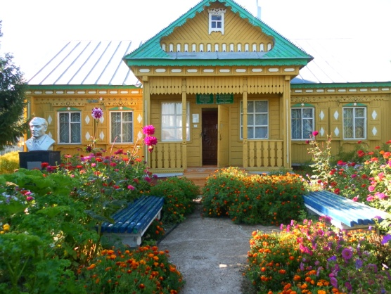
Музей Карима Хакимова

